Оплата через ГИС ЖКХ
Сообщаем Вам о том, что для получения информации о начислениях за жилищно-коммунальные услуги Вы можете воспользоваться дополнительным дистанционным сервисом – личным кабинетом на сайте государственной информационной системы жилищно-коммунального хозяйства (ГИС ЖКХ).
Здесь же можно произвести и оплату, для чего Вам необходимо войти в личный кабинет (далее – ЛК), либо зарегистрироваться.
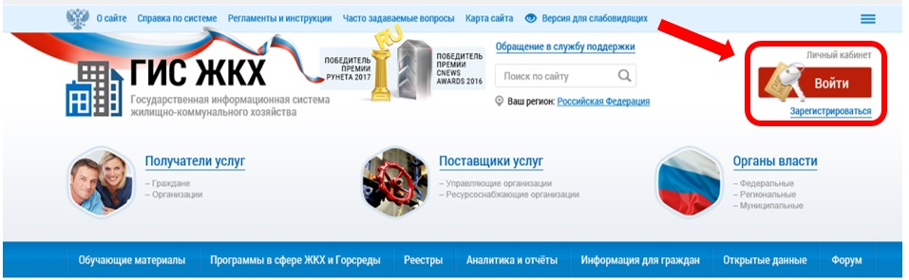
Вход в ЛК осуществляется при помощи учетной записи единой системы идентификации и аутентификации (ЕСИА). Авторизация возможна двумя способами:
- При помощи телефона/почты;
- При помощи СНИЛС.
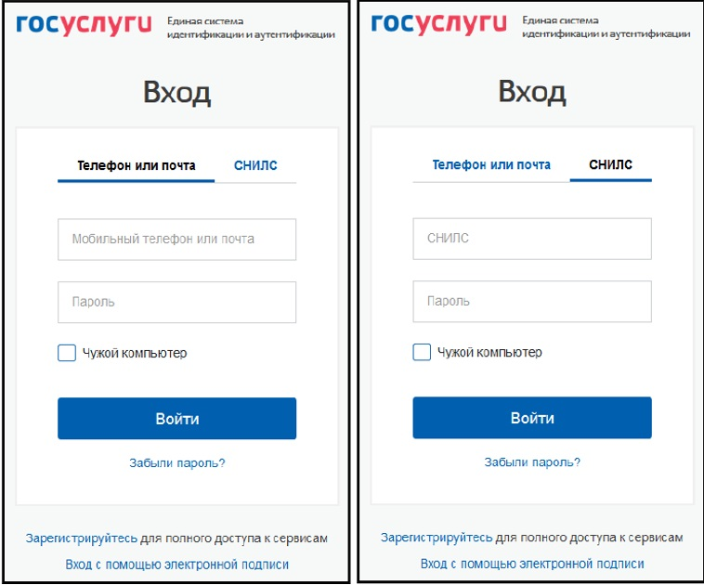
При первом входе в ЛК ГИС ЖКХ отображается страница «Доступ гражданина в личный кабинет ГИС ЖКХ». На ней отображаются сведения о пользователе, введенные при регистрации в ЕСИА. При необходимости измените адрес электронной почты.
Для продолжения работы необходимо принять условия Пользовательского соглашения.
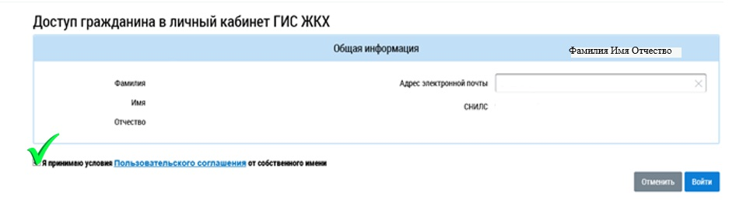
Далее необходимо подключить лицевой счет к ЛК.
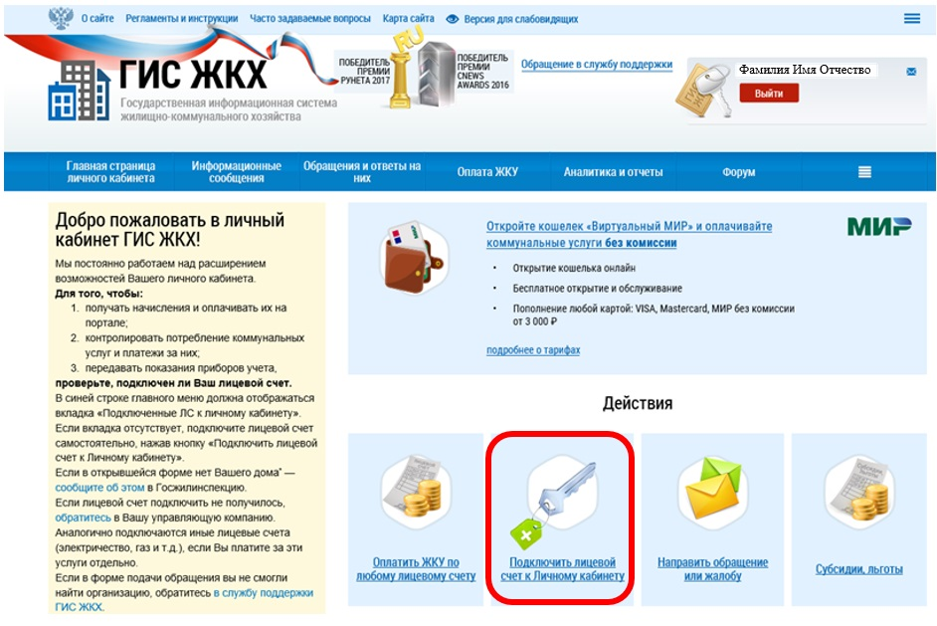
Во всплывающем окне необходимо заполнить все реквизиты:
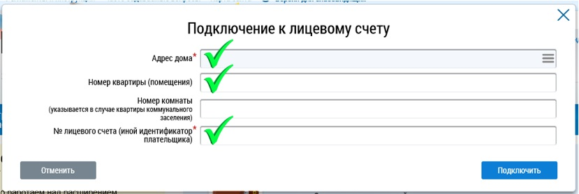
После подключения лицевого счета Вы попадаете на главную страницу ЛК гражданина в ГИС ЖКХ. На данной странице можно произвести оплату как по привязанному лицевому счету, так и по любому другому лицевому счету.
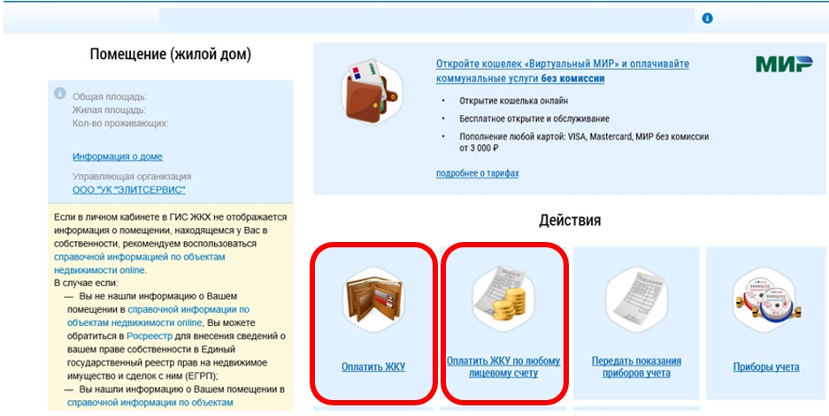
Для перехода к оплате необходимо нажать на гиперссылку «Оплатить ЖКУ».
При отсутствии неоплаченных документов отображается уведомление: «В системе отсутствует информация о неоплаченных начислениях за ЖКУ».
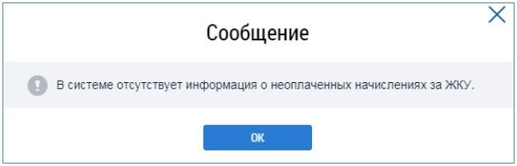
Данное сообщение возникает в случае, если:
- за текущий период оплата уже была произведена, и учтена организацией, выставившей платежный документ;
- платежный документ не был выставлен в системе.
При наличии выставленного платежного документа отображается страница «Оплата жилищно-коммунальных услуг». Для произведения оплаты реквизиты исполнителя ЖКУ вводить не требуется.
Разверните список «Сумма к оплате».
По умолчанию все привязанные лицевые счета выделены, а в полях «Сумма платежа» введены значения, равные значениям соответствующих полей «Сумма к оплате».
Поле «Сумма платежа» по лицевому счету рассчитывается как сумма платежей по выбранным платежным документам лицевого счета.
Для более точной настройки оплаты нажмите специальную иконку напротив номера лицевого счета.
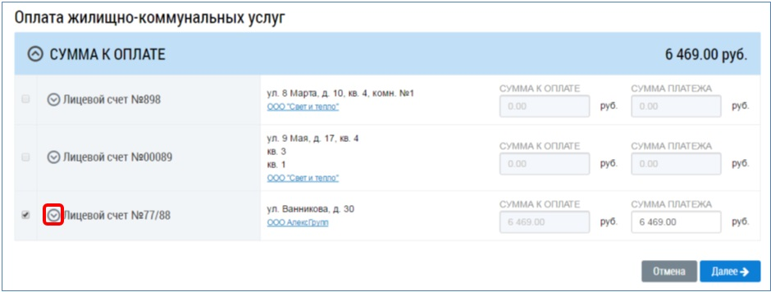
Отобразится список привязанных к счету платежных документов.
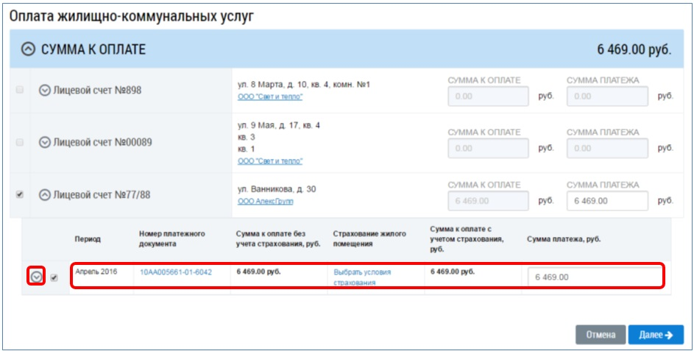
Для просмотра размера начисленной платы по каждой услуге платежного документа нажмите « » напротив номера документа. Развернется список услуг с информацией о размере начисленной платы.
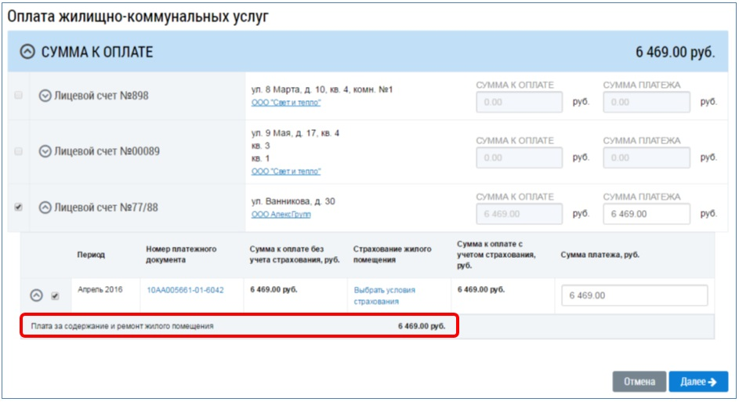
Нажмите «Далее». Отобразится страница «Подтверждение оплаты».
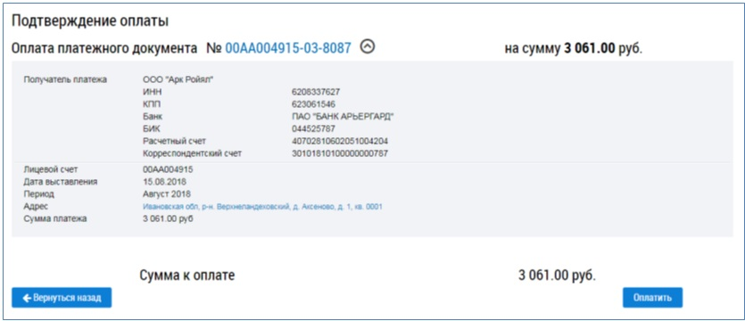
Удостоверившись в верности сведений, приведенных на странице, нажмите на кнопку «Оплатить». Отобразится страница выбора способа оплаты.
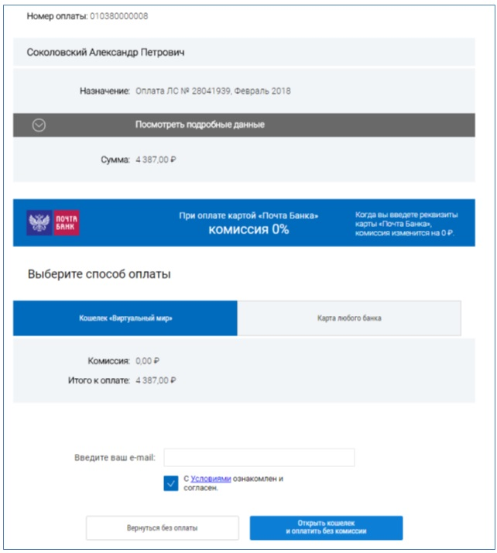
Оплату можно произвести как при помощи кошелька «Виртуальный мир», так и при помощи карты любого банка. К оплате принимаются все типы банковских карт. Выберите способ оплаты и перейдите на страницу оплаты, чтобы совершить платеж.

